**Цель работы:** научиться применять знания для построения модели IDEF3.

**Вариант 11**

**Выполнение заданий:**

Определить компоненты модели IDEF3 и связи между ними.

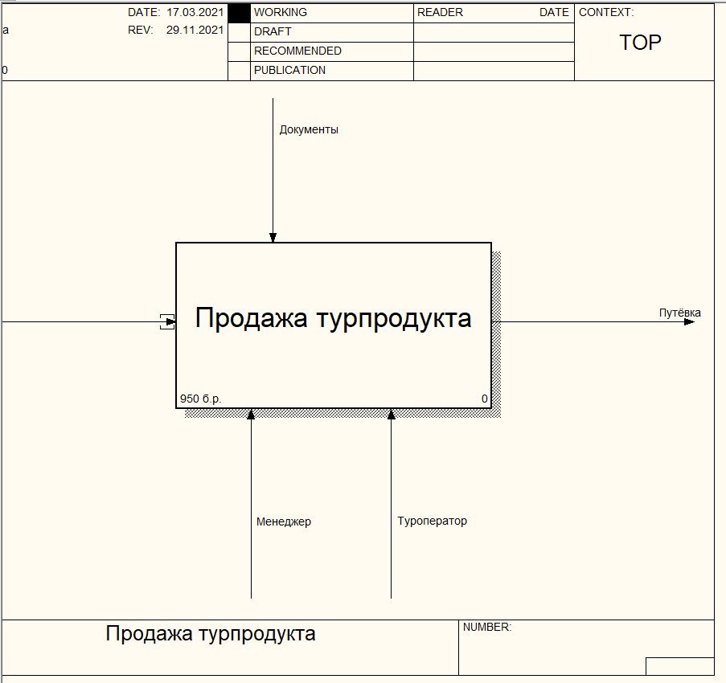

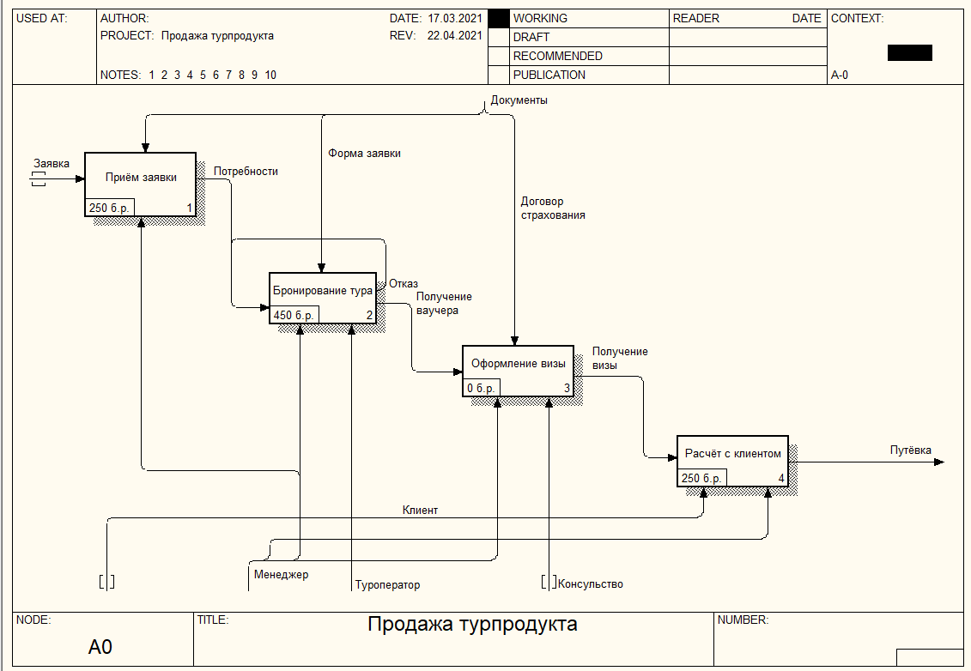

[Ссылка на файл](ЛР%201.bp1)

*Ответы на контрольные вопросы:*

1. Изложите принципы структурного подхода к разработке программного обеспечения.

**Ответ:** заключается в ее декомпозиции (разбиении) на автоматизируемые функции: система разбивается на функциональные подсистемы, которые в свою очередь делятся на подфункции, подразделяемые на задачи и так далее.

1. Охарактеризуйте методологию IDEF3-моделирования.

**Ответ:** это методология графического моделирования, предназначенная для описания и документирования информационных потоков в системе.

1. Что такое функциональная декомпозиция?

**Ответ:** принцип разбиения системы в соответствии с функциями, которые она выполняет.

1. Что представляет собой действие?

**Ответ:** Единицу работы.

1. Какие типы связей используются при построении модели IDEF3?

**Ответ:** Предшествования, отношение, связь поток.